Git基本教程

Git是Linux之父Linus开发的开源分布式版本管理工具，可用于版本备份、分支管理、代码文本改动检测。最常见的用法是与远程代码托管平台Github联动，进行项目仓库Repository的上传备份和拉取。

Git使用Linux风格的命令行进行操作，虽然最新版本也提供了Windows CMD风格的命令行和图形化界面，但Linux风格的命令行还是更为常用。

# Git基本使用

·官方文档：<https://git-scm.com/docs>

在工作路径中打开Git命令行，输入git init就可以在当前路径启用Git，启用后会自动创建一个.git的隐藏文件。

## 基本概念：四大区域

Git的四大区域指的是工作路径、缓存区、本地仓库、远程仓库。

1. 工作路径Working Directory：编程时直接操作的项目文件夹，因此会有频繁的改动；
2. 缓存区Staging/Index Area：文件夹.git中的一份列表，追踪工作路径中的文件改动；
3. 本地仓库Local Repository：位于文件夹.git中，储存所有提交的项目分支版本；
4. 远程仓库Remote Repository：这是Github、Gitee等代码托管平台上你自己创建的一个文件夹，用于上传备份本地仓库中的项目；

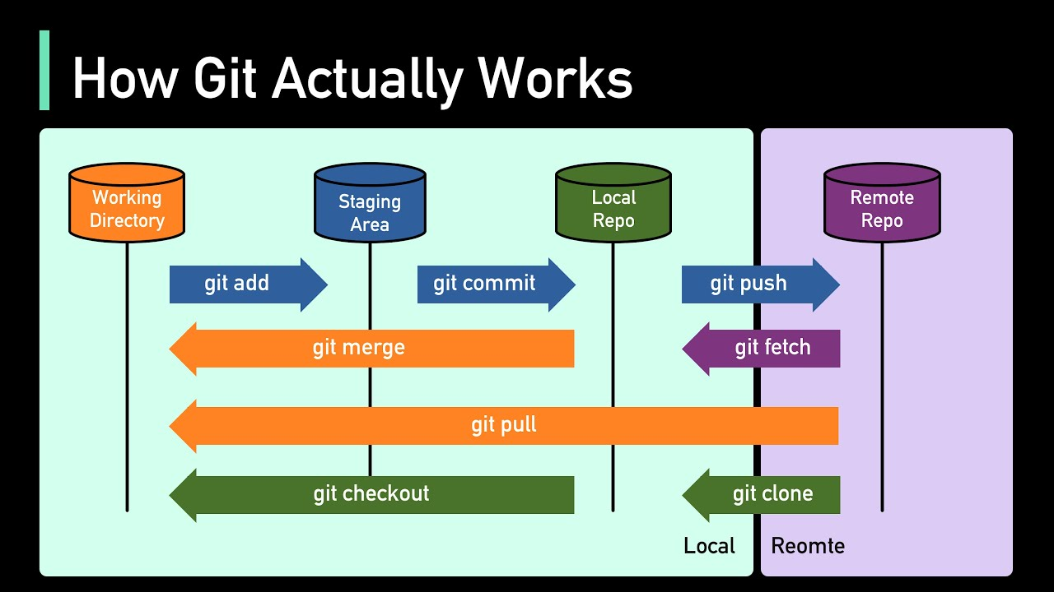

## 简单的备份功能

如果只是把Git当成简单的备份器来使用，则不需要关注分支版本或对于单个文件的操作，直接输入以下的命令就可以实现把本地仓库上传到远程仓库。

|  |
| --- |
| git init  git add .  git commit . -m “Just for Backup”  git |

# Github基本使用

Github是著名的~~全球最大同性交友网站~~在线代码托管平台，使用Git技术。用户可以用Git将自己的本地项目仓库上传到Github的在线仓库，也可以在Github上拉取开源项目到本地进行开发。